LAPORAN PRAKTIKUM 1

Pointer 1

Disusun Oleh:
Ilyas Rahman Salim (5325600063)

Program Studi D4 Teknologi Rekayasa Multimedia
Departemen Teknologi Multimedia Kreatif
Politeknik Elektronika Negeri Surabaya
2026
- TUJUAN PEMBELAJARAN
- Memahami konsep dari variabel pointer
- Memahami cara Mengakses Isi Suatu Variabel Melalui Pointer
- Memahami cara Mengakses dan Mengubah isi Suatu Variabel Pointer

- DASAR TEORI
Konsep Dasar Pointer
Variabel pointer sering dikatakan sebagai variabel yang menunjuk ke obyek lain. Pada kenyataan yang sebenarnya, variabel pointer berisi alamat dari suatu obyek lain (yaitu obyek yang dikatakan ditunjuk oleh pointer). Sebagai contoh, px adalah variabel pointer dan x adalah variabel yang ditunjuk oleh px. Kalau x berada pada alamat memori (alamat awal) 1000, maka px akan berisi 1000. Sebagaimana diilustrasikan pada Gambar 24.1 di bawah ini
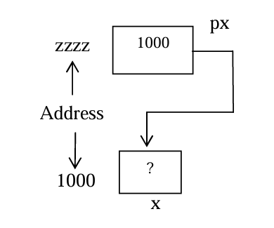
Gambar 24.1 Variabel pointer px menunjuk ke variabel x

Mendeklarasikan Variabel Pointer
Suatu variabel pointer dideklarasikan dengan bentuk sebagai berikut :
tipe *nama_variabel
dengan tipe dapat berupa sembarang tipe yang sudah dibahas pada bab-bab sebelumnya, maupun bab-bab berikutnya. Adapun nama_variabel adalah nama dari variabel pointer. Sebagai contoh :
int *px; //contoh 1
char *pch1, *pch2; //contoh 2

Contoh pertama menyatakan bahwa px adalah variabel pointer yang menunjuk ke suatu data bertipe int, sedangkan contoh kedua masing pch1 dan pch2 adalah variabel pointer yang menunjuk ke data bertipe char.
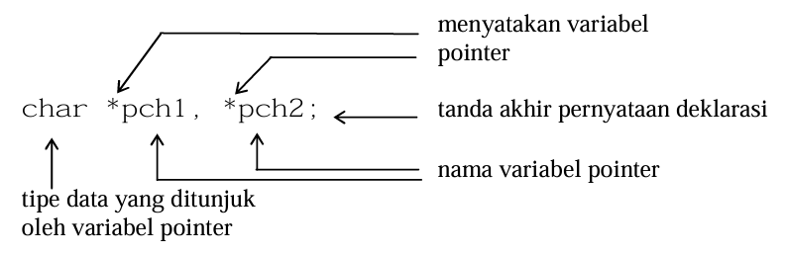
Gambar 19.2 Ilustrasi pendeklarasian variabel pointer

Mengatur Pointer agar Menunjuk ke Variabel Lain
Agar suatu pointer menunjuk ke variabel lain, mula-mula pointer harus diisi dengan alamat dari variabel yang akan ditunjuk. Untuk menyatakan alamat dari suatu variabel, operator & (operator alamat, bersifat unary) bisa dipergunakan, dengan menempatkannya di depan nama variabel. Sebagai contoh, bila x dideklarasikan sebagai variabel bertipe int, maka
&x
berarti “alamat dari variabel x”. Adapun contoh pemberian alamat x ke suatu variabel pointer px (yang dideklarasikan sebagai pointer yang menunjuk ke data bertipe int) yaitu :
px = &x;
Pernyataan di atas berarti bahwa px diberi nilai berupa alamat dari variabel x. Setelah pernyataan tersebut dieksekusi barulah dikatakan bahwa px menunjuk ke variabel x.

Mengakses Isi Suatu Variabel Melalui Pointer
Jika suatu variabel sudah ditunjuk oleh pointer, variabel yang ditunjuk oleh pointer tersebut dapat diakses melalui variabel itu sendiri (pengaksesan langsung) ataupun melalui pointer (pengaksesan tak langsung). Pengaksesan tak langsung dilakukan dengan menggunakan operator indirection (tak langsung) berupa simbol * (bersifat unary). Contoh penerapan operator * yaitu :
*px
yang menyatakan “nilai/value yang ada pada alamat/address px” . Sebagai contoh jika y bertipe int, maka sesudah dua pernyataan berikut
px = &x;
y = *px;
y akan berisi nilai yang sama dengan nilai x.
Kedua pernyataan di atas
px = &x;
y = *px;
sebenarnya dapat digantikan dengan sebuah pernyataan berupa
y = x;
Seandainya pada program di atas tidak terdapat pernyataan
px = &x;
namun terdapat pernyataan
y = *px;
maka y tidaklah berisi nilai x, sebab px belum diatur agar menunjuk ke variabel x. Hal seperti ini harap diperhatikan. Kalau program melibatkan pointer, dan pointer belum diinisialisasi, ada kemungkinan akan terjadi masalah yang dinamakan “bug” yang bisa mengakibatkan komputer tidak dapat dikendalikan (hang).
Selain itu tipe variabel pointer dan tipe data yang ditunjuk harus sejenis. Bila tidak sejenis maka akan terjadi hasil yang tidak diinginkan.
Untuk lebih jelasnya lihat gambar berikut.
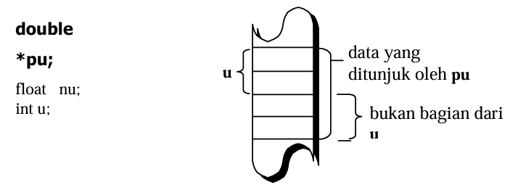
Gambar 19.3 Ilustrasi kesalahan yang terjadi karena tipe tidak

Mengakses dan Mengubah isi Suatu Variabel Pointer
Contoh berikut memberikan gambaran tentang pengubahan isi suatu variabel secara tak langsung (yaitu melalui pointer). Mula-mula pd dideklarasikan sebagai pointer yang menunjuk ke suatu data bertipe float dan d sebagai variabel bertipe float. Selanjutnya
d = 54.5;
digunakan untuk mengisikan nilai 54,5 secara langsung ke variabel d. Adapun
pd = &d;
digunakan untuk memberikan alamat dari d ke pd. Dengan demikian pd menunjuk ke variabel d. Sedangkan pernyataan berikutnya
*pd = *pd + 10; (atau: *pd += 10; )
merupakan instruksi untuk mengubah nilai variabel d secara tak langsung. Perintah di atas berarti “jumlahkan yang ditunjuk pd dengan 10 kemudian berikan ke yang ditunjuk oleh pd”, atau identik dengan pernyataan
d = d + 10;
Akan tetapi, seandainya tidak ada instruksi
pd = &d;
maka pernyataan
*pd = *pd + 10;
tidaklah sama dengan
d = d + 10;

- PERCOBAAN
Untuk setiap program di bawah ini,
– gambarkan ilustrasi alokasi memori dari setiap baris pernyataan yang diproses
– perkirakan hasil eksekusinya
- main(){
int y, x = 87;
int *px;

px = &x;
y = *px;

printf("Alamat x = %p\n", &x);
printf("Isi px = %p\n", px);
printf("Isi x = %d\n", x);
printf("Nilai yang ditunjuk oleh px = %d\n", *px);
printf("Nilai y = %d\n", y);
}
Jawab :
  - Ilustrasi alokasi memori
Alur :
- Inisialisasi int y dan x berisi 87
- Inisialisasi sebuah pointer *px
- Pointer px mengarahkan alamat ke int x
- Int y merujuk pada *px
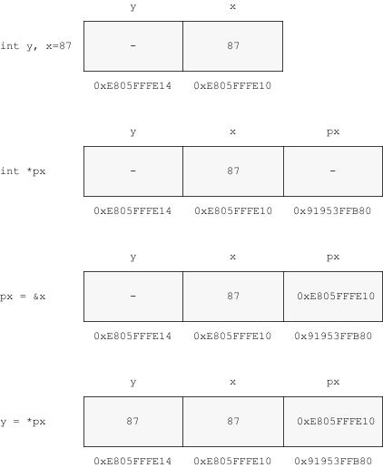
Ilustrasi alokasi memori

  - Perkiraan hasil eksekusi
Berikut adalah hasil eksekusi pointer
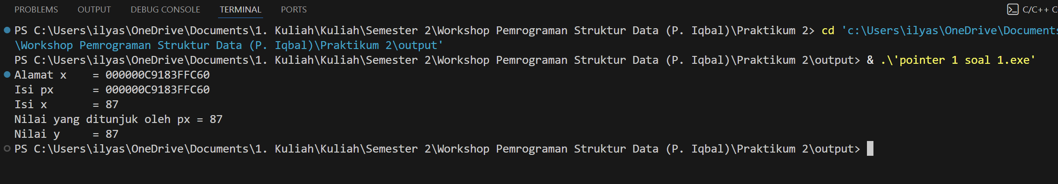
Gambar hasil eksekusi pointer
Berdasarkan gambar tersebut dapat disimpulkan bahwa Nilai y = 87, karena merujuk pada alamat *px yang merujuk pada variabel x
- main(){
double *pu, nu;
double u = 1234.0;

pu = &u;
nu = *pu;

printf("Alamat dari u = %p\n", &u);
printf("Isi pu = %p\n", pu);
printf("Isi u = %lf\n", u);
printf("Nilai yang ditunjuk oleh pu = %f\n", *pu);
printf("Nilai nu = %f\n", nu);
}
Jawab :
- Ilustrasi alokasi memori
Alur :
- Inisialisasi double *pu dan nu
- Inisialisasi double u yang berisi 1234.0
- Pointer pu mengarahkan alamat ke u
- Double nu merujuk pada *pu
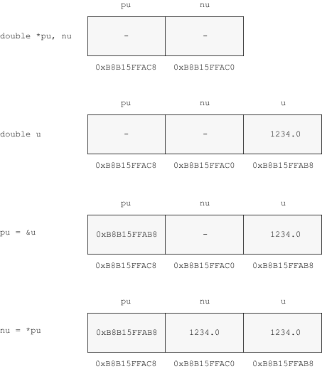
Ilustrasi alokasi memori

- Perkiraan hasil eksekusi
Berikut adalah hasil eksekusi pointer
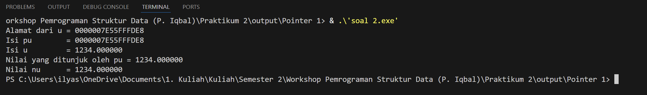
Gambar hasil eksekusi pointer
Berdasarkan gambar tersebut dapat disimpulkan bahwa Nilai nu = 1234.000000, karena merujuk pada alamat *pu yang merujuk pada variabel u

- main(){
float d = 54.5f, *pd;

printf("Isi d mula-mula = %g\n", d);

pd = &d;
*pd += 10;

printf("Isi d sekarang = %g\n", d);
}
Jawab :
- Ilustrasi alokasi memori
Alur :
- Inisialisasi float d yang berisi 54.5f, *pd
- Pointer pd mengarahkan alamat ke float d
- Nilai *pd ditambah 10
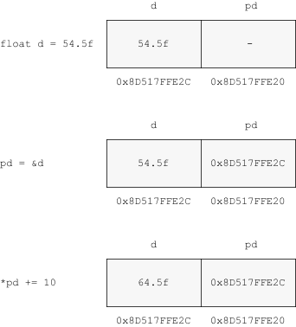
Ilustrasi alokasi memori

- Perkiraan hasil eksekusi
Berikut adalah hasil eksekusi pointer
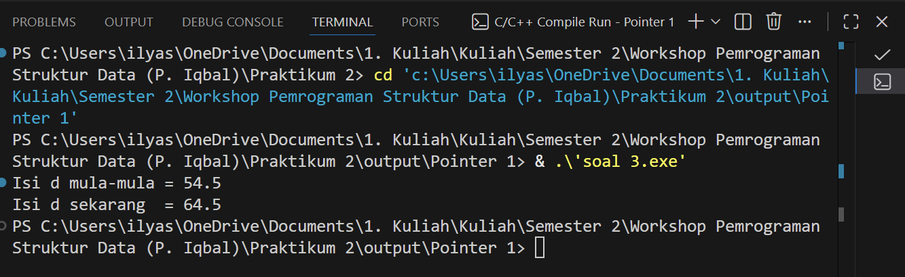
Gambar hasil eksekusi pointer
Berdasarkan gambar tersebut, maka sekarang variabel float d berisi 64.5, karena pointer *pd yang merujuk pada variabel float d ditambahkan dengan 10

- main(){
int z = 20, s = 30, *pz, *ps;

pz = &z;
ps = &s;
*pz += *ps;
printf("z = %d\n", z);
printf("s = %d\n", s);
}
Jawab :
- Ilustrasi alokasi memori
Alur :
- Inisialisasi variabel int z berisi 20, s berisi 30, pointer *pz, dan pointer *ps
- Pointer pz mengarahkan alamat ke int z
- Pointer ps mengarahkan alamat ke int s
- Nilai *pz ditambah merupakan penjumlahan dari *pz dan *ps
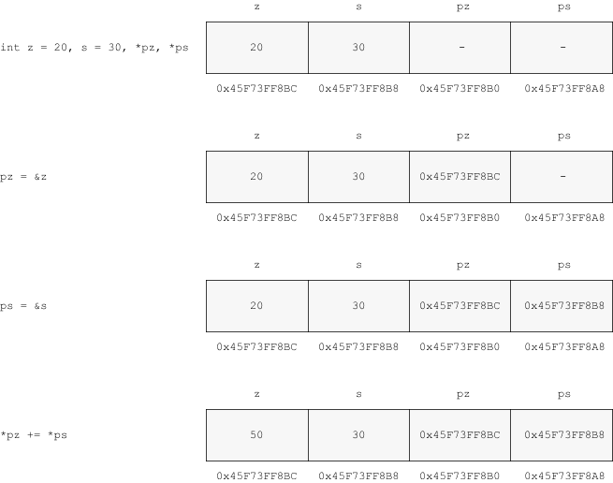
Ilustrasi alokasi memori

- Perkiraan hasil eksekusi
Berikut adalah hasil eksekusi pointer
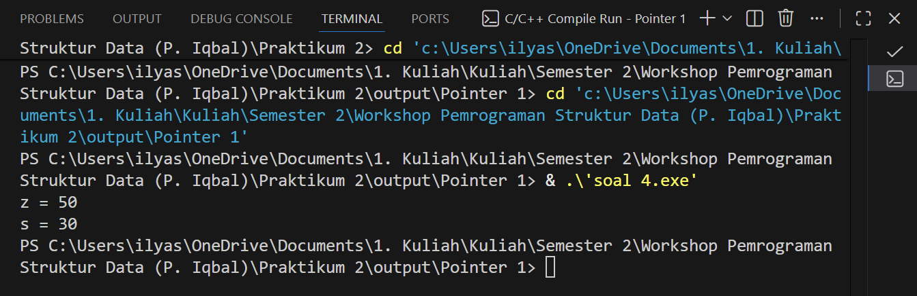
Gambar hasil eksekusi pointer
Berdasarkan gambar tersebut, maka sekarang int z = 50 sedangkan s tetap 30, karena variabel z merujuk pada pointer *pz yang nilainya merupakah penjumlahan dari *pz dan *ps, yang dimana *ps merujuk pada nilai int s

- main(){
char c = 'Q', *cp = &c;

printf("%c %c\n", c, *cp);
c = '/';
printf("%c %c\n", c, *cp);
*cp = '(';
printf("%c %c\n", c, *cp);
}
Jawab :
- Ilustrasi alokasi memori
Alur :
- Inisialisasi char c = ‘Q’, pointer *cp mengarahkan alamat ke int c
- Tampilkan c = ‘Q’, pointer *cp
- Ubah nilai c = ‘/’
- Tampilkan c = ‘Q’, pointer *cp
- Ubah nilai c = ‘(’
- Tampilkan c = ‘Q’, pointer *cp
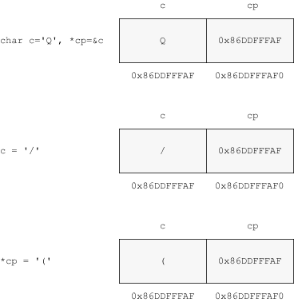
Ilustrasi alokasi memori

- Perkiraan hasil eksekusi
Berikut adalah hasil eksekusi pointer
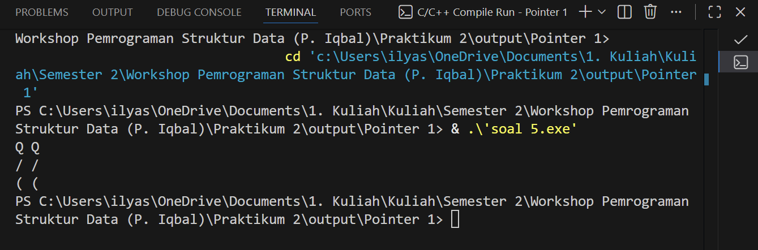
Gambar hasil eksekusi pointer
Berdasarkan gambar tersebut, maka terjadi perubahan sebanyak 3x pada nilai char c dan pointer *cp yang merujuk pada char c. Pertama berisikan ‘Q’, kemudian pada baris berikutnya nilai char c diubah menjadi ‘/’ yang otomatis *cp juga menjadi ‘/’, kemudian baris berikutnya pointer *cp diubah menjadi ‘(‘ yang otomatis nilai char c menjadi ‘(‘

- main() {
int x = 1, y = 2, *ip;

ip = &x;
y = *ip;
*ip = 3;

printf(“x = %d, y = %d”, x, y);
}
Jawab :
- Ilustrasi alokasi memori
Alur :
- Inisialisasi int x = 1, y = 2, dan pointer *ip
- Pointer ip mengarahkan alamat pada int x
- Int y merujuk pada alamat pointer *ip
- Pointer *ip bernilai 3
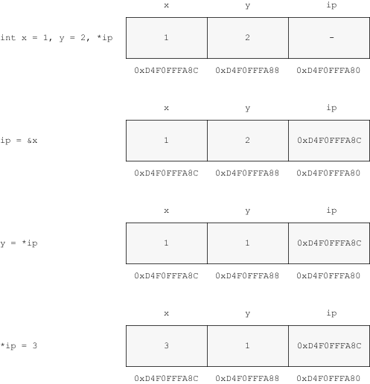
Ilustrasi alokasi memori

- Perkiraan hasil eksekusi
Berikut adalah hasil eksekusi pointer
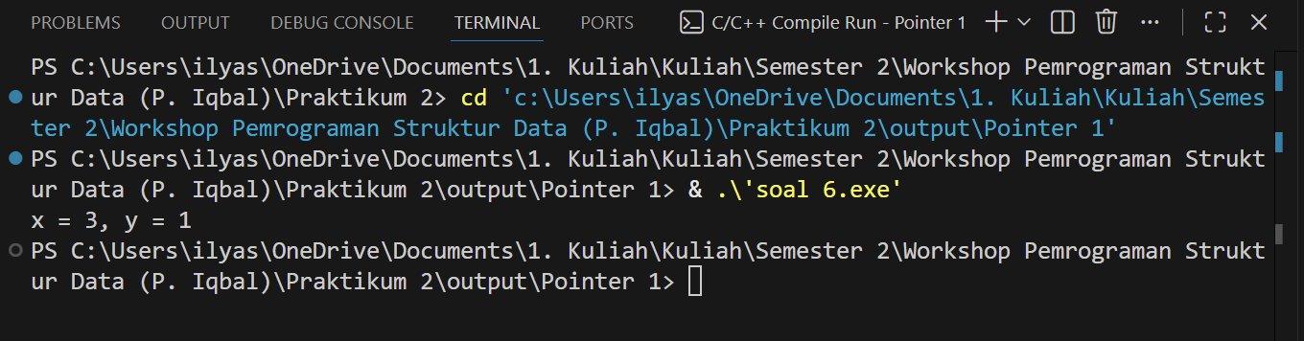
Gambar hasil eksekusi pointer
Berdasarkan gambar tersebut, maka nilai x = 3, karena pointer *ip mengarah pada int x, ketika *ip berubah nilainya menjadi 3 makia nilai x = 3, dan nilai y = 1 karena variabel y merujuk pada *ip sebelum diubah yangmana *ip menyimpan alamat int x yang berisi 1, maka nilai y = 1

- main(){
int i1, i2, *p1, *p2;

i1 = 9;
p1 = &i1;
i2 = *p1 / 2 – 2 * 3;
p2 = p1;

printf("i1=%d,i2=%d,*p1=%d,*p2=%d\n",i1,i2,*p1,*p2);
}
Jawab :
- Ilustrasi alokasi memori
Alur :
- Inisialisasi variabel int i1, i2, pointer *p1, dan *p2
- Int i1 bernilai 9
- Pointer *p1 mengarahkan alamat pada int i1
- Int i2 bernilain yang merujuk pada *i1 / 2 – 2 * 3
- Pointer p2 merujuk pada p1
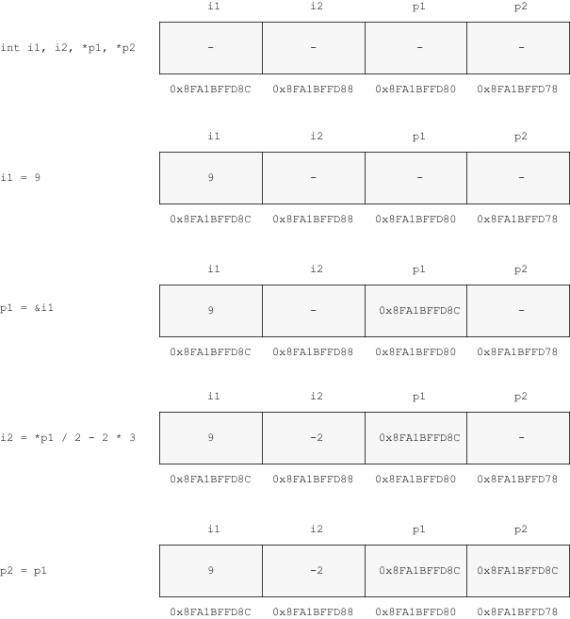
Ilustrasi alokasi memori

- Perkiraan hasil eksekusi
Berikut adalah hasil eksekusi pointer
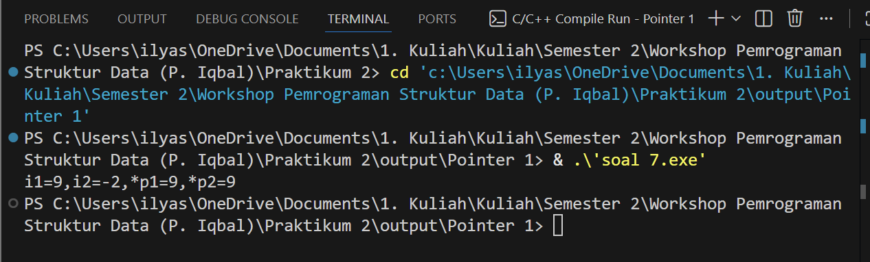
Gambar hasil eksekusi pointer
Berdasarkan gambar tersebut, maka nilai
- i1 = 9, nilai i2 = 2 karena merujuk pada *p1 yang bernilai 9 kemudian dioperasikan / 2 – 2 * 3 = 2,
- *p1 = 9 karena meyimpan alamat int i1, dan *p2 = 9 karena merujuk pada *p2

- main() {
int count = 10, *temp, sum = 7;

temp = &count;
*temp = 32;
temp = &sum;
*temp = count;
sum = *temp * 4;

printf("count=%d, *temp=%d, sum=%d\n", count,*temp, sum );
}
Jawab :
- Ilustrasi alokasi memori
Alur :
- Inisialisasi int count = 10, pointer *temp, dan int sum = 7
- Pointer temp mengarahkan alamat ke int count
- Pointer *temp bernilai = 32
- Pointer temp mengarahkan alamat ke int sum
- Pointer *temp merujuk pada int count
- Int sum bernilai = *temp * 4
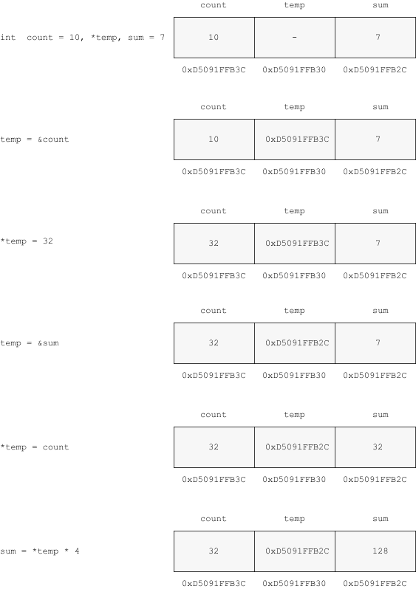
Ilustrasi alokasi memori

- Perkiraan hasil eksekusi
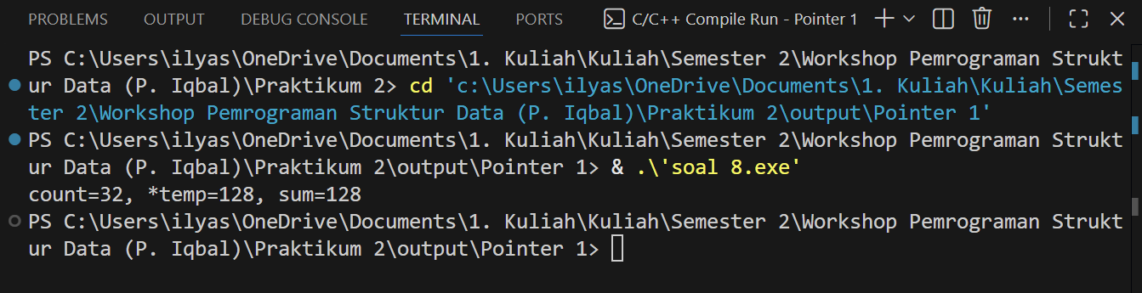
Berdasarkan gambar tersebut, maka nilai
- count = 32 karena *temp mengarahkan alamat ke int count dimana *temp bernilai = 32,
- *temp = 128 karena *temp mengarahkan alamat untuk yang keduanya ke int sum dimana int sum berisi *tem * 4 (32*4) = 128,
- sum = 128 karena merupakan hasil dari operasi *temp * 4 (32*4) = 128

- main(){
int count = 13, sum = 9, *x, *y;

x = &count;
*x = 27;
y = x;
x = &sum;
*x = count;
sum = *x / 2 * 3;

printf("count=%d, sum=%d, *x=%d, *y=%d\n", count,sum,*x,*y);
}
Jawab :
- Ilustrasi alokasi memori
Alur :
- Inisialisasi int count = 13, sum 9, pointer *x, *y
- Pointer x mengarahkan alamat ke int count
- Pointer *x bernilai = 27
- Int y bernilai = int x
- Pointer x mengarahkan alamat ke int sum
- Pointer *x bernilai = int count
- Int sum bernilai = pointer *x / 2 * 3
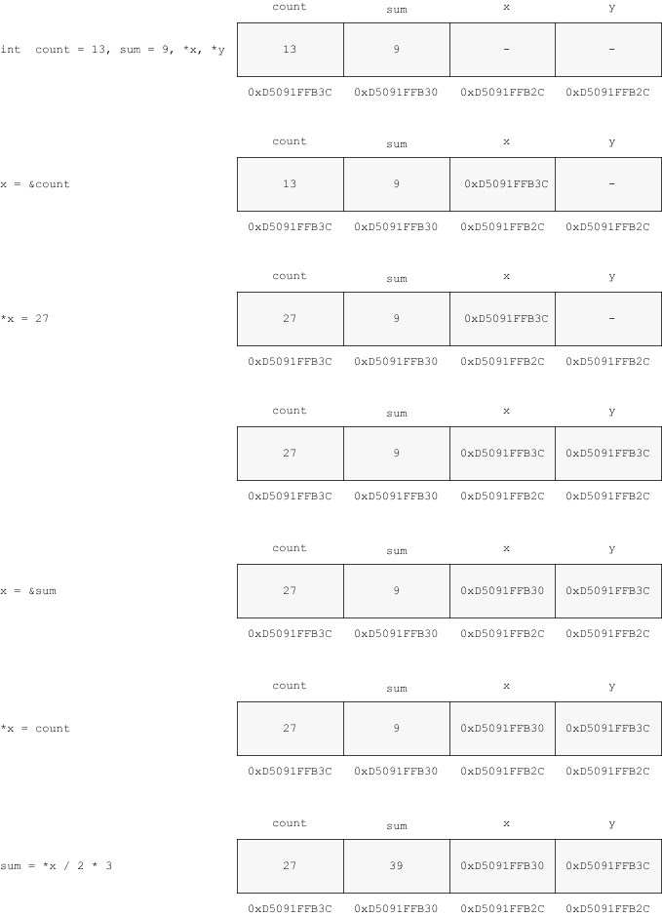
Ilustrasi alokasi memori

- Perkiraan hasil eksekusi
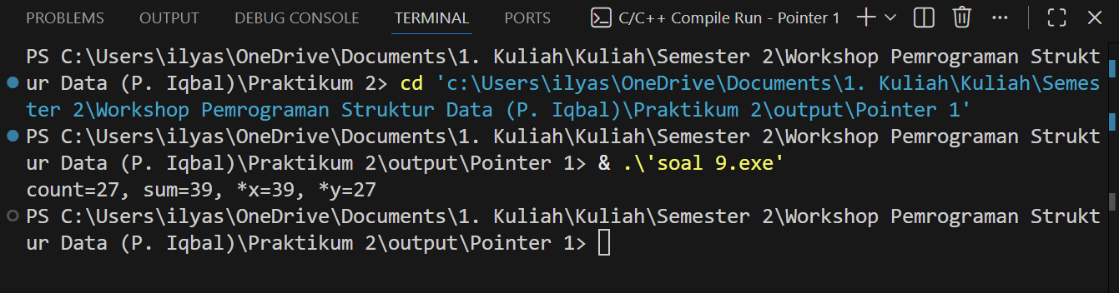
Berdasarkan gambar tersebut, maka nilai :
- count = 27 karena alamat count disimpan oleh pointer *x yang bernilai = 27,
- sum = 39 karena alamat sum disimpan oleh pointer *x yang semulai bernilai 27 kemudian dilakukan operasi *x / 2 * 3 (27/2*3) = 39,
- *x = 39 karena semua *x menyimpan alamat count yang berisi 13, kemudian *x diberi nilai 27, kemudian *x menyimpan alamat sum dimana setelahnya sum melakukan operasi *x / 2 * 3 (27/2*3) = 39,
- *y = 27 karena y merujuk pada *x dimana saat itu x bernilai 27

- int r, q = 7;
int go_crazy(int *, int *);

main() {
int *ptr1 = &q;
int *ptr2 = &q;

r = go_crazy(ptr1, ptr2);
printf("q=%d, r=%d, *ptr1=%d,*ptr2=%d\n",q,r,*ptr1,*ptr2);

ptr2 = &r;

go_crazy(ptr2, ptr1);
printf("q=%d, r=%d, *ptr1=%d, *ptr2=%d\n",q,r,*ptr1,*ptr2);
}

int go_crazy(int *p1, int *p2){
int x = 5;

r = 12;
*p2 = *p1 * 2;
p1 = &x;
return *p1 * 3;
}
Jawab :
- Ilustrasi alokasi memori
Alur :
Bagian 1: Pemanggilan Pertama r = go_crazy(ptr1, ptr2)
- Kondisi awal: q = 7, r = 0. ptr1 dan ptr2 keduanya menunjuk ke q.
- Masuk ke fungsi: Parameter p1 menerima alamat q, p2 juga menerima alamat q.
- Inisialisasi lokal: Variabel x dibuat di memori dengan nilai 5.
- Update Global: Variabel global r diubah nilainya menjadi 12.
- Operasi Pointer: *p2 = *p1 * 2. Karena p1 dan p2 menunjuk q, maka q = 7 * 2. Sekarang q bernilai 14.
- Perpindahan Alamat: p1 = &x. Sekarang pointer p1 tidak lagi menunjuk q, tapi menunjuk ke variabel lokal x.
- Return Nilai: Fungsi mengembalikan *p1 * 3 ($5 \times 3 = 15$). Nilai 15 ini disimpan ke variabel global r (menimpa angka 12 tadi).

Bagian 2: Pemanggilan Kedua go_crazy(ptr2, ptr1)
- Masuk ke fungsi: Parameter p1 menerima alamat ptr2 (yaitu alamat r), p2 menerima alamat ptr1 (yaitu alamat q).
- Hati-hati: Di sini posisi p1 dan p2 tertukar dibanding pemanggilan pertama.
- Inisialisasi lokal: Variabel x baru dibuat lagi dengan nilai 5.
- Update Global: Variabel global r diatur ulang menjadi 12.
- Operasi Pointer: *p2 = *p1 * 2.
- p2 menunjuk ke q (isinya 14).
- p1 menunjuk ke r (isinya 12).
- Maka: q = 12 * 2. Sekarang q bernilai 24.
- Perpindahan Alamat: p1 = &x. Pointer lokal p1 sekarang menunjuk ke variabel x yang bernilai 5.
- Selesai Fungsi: Fungsi mengembalikan 15, tapi karena di main tidak ada variabel yang menampung (tidak ada r = ...), maka hasil 15 ini dibuang.
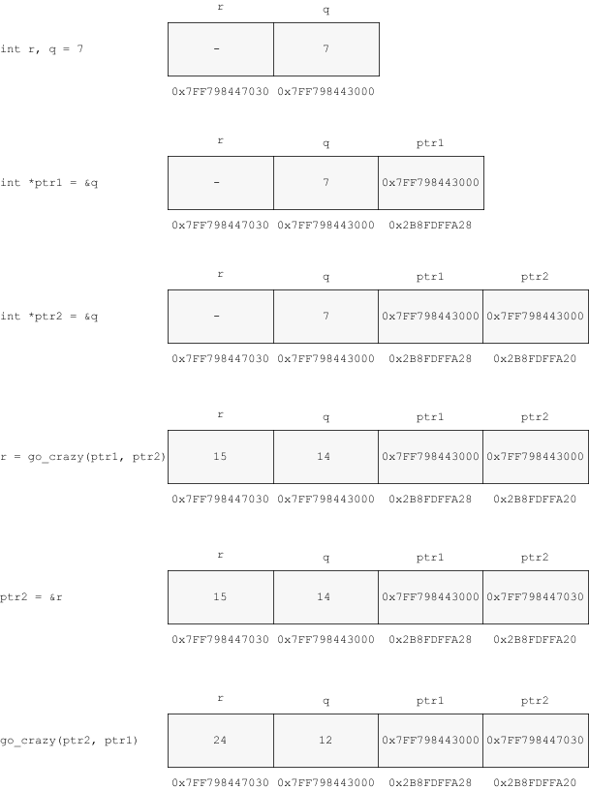
Ilustrasi alokasi memori

- Perkiraan hasil eksekusi
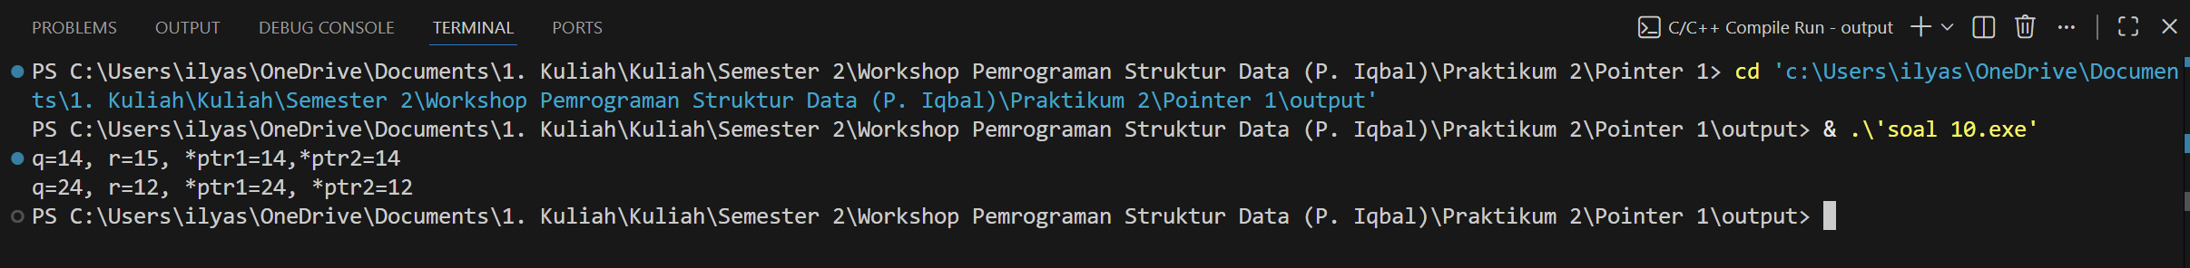
Berdasarkan gambar tersebut, maka nilai :
- q = 24 karena pada pemanggilan fungsi kedua, *p2 merujuk pada alamat q, di mana q diisi dari hasil operasi *p1 * 2 ($12 \times 2 = 24$).
- r = 12 karena pada pemanggilan fungsi kedua, variabel global r diatur ulang menjadi 12 di dalam fungsi, dan hasil return fungsi (15) tidak disimpan kembali ke dalam r (panggilan fungsinya berdiri sendiri tanpa r = ...).
- *ptr1 = 24 karena ptr1 menyimpan alamat variabel q, sehingga nilainya akan selalu mengikuti perubahan terbaru pada isi variabel q.
- *ptr2 = 12 karena setelah baris ptr2 = &r, pointer ini menyimpan alamat variabel r, sehingga nilainya mengikuti perubahan terbaru pada isi variabel r yaitu 12.

- KESIMPULAN
Berdasarkan hasil praktikum terhadap sepuluh percobaan yang telah dilakukan, dapat disimpulkan bahwa pemahaman mengenai konsep pointer dan alamat memori merupakan aspek fundamental dalam pemrograman bahasa C untuk mengelola data secara lebih efisien dan langsung. Melalui analisis alokasi memori pada setiap baris pernyataan, terbukti bahwa pointer bukan sekadar menyimpan nilai biasa, melainkan menyimpan alamat memori variabel lain yang memungkinkan manipulasi data secara tidak langsung melalui operator dereference (*) dan address-of (&).
Praktikum ini juga memperlihatkan bagaimana pointer dapat berpindah rujukan secara dinamis, mengelola berbagai tipe data mulai dari integer hingga float, serta bagaimana fungsi seperti go_crazy dapat berinteraksi dengan variabel global dan parameter alamat (pass by reference). Secara keseluruhan, penerapan pointer dalam praktikum ini memperkuat pemahaman terhadap logika pengelolaan memori, efisiensi penggunaan sumber daya melalui alamatnya, serta cara berpikir sistematis dalam menyelesaikan permasalahan pemrograman yang lebih kompleks dan profesional.

